Тема занятия: «Водяные следопыты»
(поисково-познавательная деятельность)
Программное содержание:
Воспитывать у детей элементы экологического сознания, личностного ориентирования в поведении, обеспечивающих отношение к природной среде и своему здоровью.
Воспитывать интерес к собственным открытиям через поисковую и исследовательскую деятельность.
Воспитывать бережное отношение к воде, ее экономии.
Конкретизировать понятие о значении воды в нашей жизни, показать где и в каком виде используется вода в быту; рассказать об изменении в условий быта человека (водопровод).
Развивать у детей географические представления.
Ход:
- Дети, давайте пожелаем здоровья всем нашим гостям. – Здравствуйте!
А также давайте пожелаем здоровья нашей планете Земля (на фланелеграфе), здороваемся со всеми ее жителями.
- А это кто? Показываю изображение мальчика – индейца. Давайте ему поможем найти свою страну.
- Да, ребята, родина индейцев – Северная Америка. Хотели бы вы почувствовать себя отважными индейцами? Тогда одевайте вот эти национальные головные уборы. А как индейцы подают свой воинственный клич – изобразите? А хотите я покажу как они с помощью рук у рта они еще по-другому кричали? Это как гимнастика для легких. Хотите еще что-нибудь узнать об индейцах? Индейцы были не только хорошими воинами, но еще они знали и любили природу как своего самого хорошего друга. Они выбрали себе в защитники животных, растения, явления природы. Но главной спутницей индейцев была…, угадайте сами, послушав эту запись. (включаю магнитофон с записью шума воды).
Выслушать несколько мнений детей. (Что это?)
А почему именно воду больше всех любили индейцы? (Ответы детей).
Вода поила и кормила, помогала человеку содержать себя в чистоте и здоровье. Индейцы тоже не обижали воду: они охраняли, чистили реки, озера. В благодарность воде они связывали с ней имена людей в племени. Имена получались очень красивые, например: «Лесной ручеек». Хотите и вы получить индейские имена?
- Вот вам карточка (пиктограмма) с рисунками. Ваша задача разгадать имя, зашифрованное в рисунке.
Звонкий ручеек =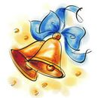 + 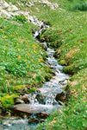 ;
Говорящая река = + 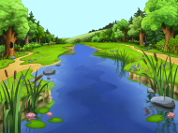 ;
Лесное облачко = 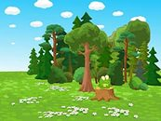 + ;
Шумный водопад = 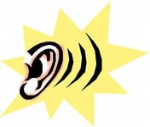 + 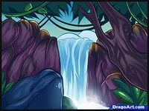 .
Разгадываем имена и называем себя. Вам нравятся ваши новые необычные имена?
-«Звонкий ручеек», пожалуйста, принеси нам воды. Спасибо. Как быстро ты выполнил мою просьбу. А как ты нашел воду? Как вода попала в детский сад? (Ответы про водопровод).
- Ребята, индейцы еще и отличные следопыты, хотели бы стать водяными следопытами? Давайте обследуем в нашей группе места, где расходуется вода? Называем место, как используем воду, для чего и приклеиваем скотчем прозрачные капельки (туалетная комната, мойка, батареи, живой уголок и т.д.). наклеили множество капель, итак, сколько же воды требуется каждой группе. А сколько у нас их в детском саду?
Вам понравилось играть в следопытов? Ну тогда продолжим. Давайте отправим в дальний путь несколько следопытов, чтобы они определили где еще в детском саду вода очень нужна. Вот вам план, по которому вы будете ориентироваться, а когда наклеите капли, в плане пометьте эти места крестиком. Итак, счастливого пути (назвать имена).
- Пока мы ждем наших следопытов можно поиграть. В какую игру хотите? Предложить «Море волнуется» или «Самовар». Под звучание музыки поиграть несколько раз.
Возвращаются дети с планом. – Ну как, нашли вы, следопыты, применение воды? О, да, у вас столько пометок! Расскажите, что это означает? И для чего нужна вода ( в 1 группе, на кухне, в медицинском кабинете, в прачечной и т.д.).
- Да, как много воды требуется человеку, вот только одному нашему детскому саду нужно очень много. Представьте! А вода нужна какая? (Чистая). Как правильно обходиться с водой? (Бережно, экономно).
-Вот мы знаем, что вода попадает в водопроводы из реки. И мы ее сразу употребляем? (Рассказ детей об очистке). Да, ребята, вот мы с вами были на экскурсии и набрали воду из реки. Можно ли ее пить? (Нет). Почему? А как получить чистую воду? Давайте попробуем, легко ли очищать воду от различной грязи и примесей?
Предлагаю различные виды фильтров: воронки из бутылок (разной величины), мелкие камушки, песок, бинт, вата, по 2 стеклянные баночки. Материал дети выбирают сами и экспериментируют. Рассматривают результаты очистки, предлагаю еще повторить для достижения лучшего результата.

